Практическое задание к Разделу 4

Вид задания: практическая работа
Название задания: Экспертиза инновационных проектов и минимизация инновационных рисков инновационной деятельности
Цель задания: Научить осуществлять расчет экономической эффективности и минимизации рисков инновационных проектов.
Образовательный результат: умеют использовать формулы и данные для расчета экономической эффективности и минимизации инновационных проектов.
Направлено на формирование компетенций:
ПК-6: способностью участвовать в управлении проектом, программой внедрения технологических и продуктовых инноваций или программой организационных изменений
ПК-8: владением навыками документального оформления решений в управлении операционной (производственной) деятельности организаций при внедрении технологических, продуктовых инноваций или организационных изменений

Алгоритм работы:
- Решите задачи, используя формулы из лекций Раздела 4.
- Значения А и Б в задачах соответствуют предпоследней и последней цифре номера электронной зачетки. Например:
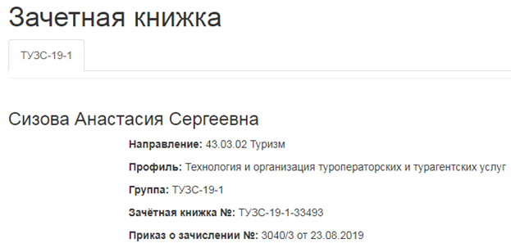 А=9, Б=3. Фото/скан электронной зачетной книжки на первой странице предоставляемого ответа обязателен.
2. Оформите в единую практическую работу и отправьте на проверку преподавателю.
- Отправляемый на проверку файл должен быть назван: Фамилия_ПЗ к Разделу 4
При подготовке к данной практической работе вы можете воспользоваться методическими рекомендациями к выполнению практических занятий, а также глоссарию по курсу, который представлен в ЭУМК. В разделах: информационно-справочные и дополнительные материалы, вы найдете и другую дополнительную литературу.

Критерии оценки: min 6 баллов, max 8 баллов
6 балла - задание выполнено не менее, чем на 50%;
7 баллов - задание выполнено не менее, чем на 70%;
8 баллов - задание выполнено на 90% и больше.

Приложение 1

А. Определите чистый дисконтированный доход от реализации инновационного проекта, если инвестор рассчитывает на 10% доходность при уровне инфляции 6% в год и премии за риск инвестора в 3%. Срок реализации проекта 18 месяцев.
Таблица 1. - Выручка (за вычетом переменных затрат), млн. руб.
Квартал | I | II | III | IV | V | VI
Выручка | 0 | 0 | 1А | 2А | 9А | 10А

Стоимость оборудования 7Б млн. руб. (оборудование приобретается в кредит c погашением основного долга ежеквартальными платежами в течение 9 месяцев, кредитная ставка 16% годовых). Амортизация начисляется из расчета 25% годовых. Арендная плата 3 млн, руб. в месяц. Косвенные расходы 6 млн. руб. в месяц.
Б. 